**Шило Елена (Szyłowa Helena)**

20 января 1812 г – крещение сына Антона (НИАБ 937-4-32, лист 24об, №10/1812-р).

**НИАБ 937-4-32:** Лист 24об. **Метрическая запись №10/1812-р.**

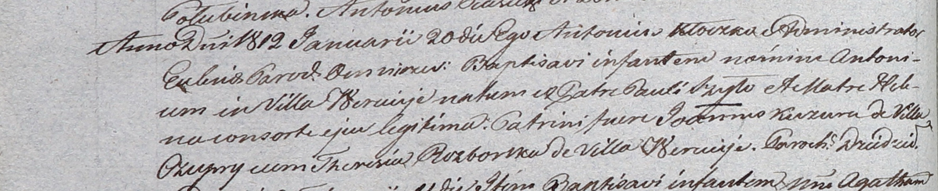

Дедиловичский костел Наисвятейшего Сердца Иисуса. 20 января 1812 года. Метрическая запись о крещении.

Szyło Antoni – сын родителей с деревни Веретей.

Szyło Paul – отец.

Szyłowa Helena – мать.

Kuzura Joann – крестный отец, с деревни Чупры.

Rozborska Theresia – крестная мать, с деревни Веретей.

Kłoczko Antonius – ксёндз, администратор Омнишевский.